Лучшие учебные задания, разработанные на основе типовых задач программы формирования/развития универсальных учебных действий модельных региональных основных образовательных программ начального/основного/среднего общего образования, направленные на формирование функциональной грамотности или компетенций в области экологического образования.

Учебное задание, разработанное на основе типовой задачи «Метод ментальных карт», учебный предмет «Английский язык», 5 класс, тема «TheEarthisourhome (Земля наш дом)»
Автор Мешкова Евгения Эдуардовна, учитель английского языка муниципального бюджетного общеобразовательного учреждения «Гимназия №48 им. Н.Островского г.Челябинска»

Описание типовых задач применения универсальных учебных действий (из программы развития универсальных учебных действий)

Типовые задачи, применяемые в рамках учебной, проектной и учебно-исследовательской деятельности (используются на уровне основного общего образования)
Типовая задача | Краткое описание | Универсальные учебные действия (применяемые и формируемые)
Метод ментальных карт | Метод ментальной карты – это способ изображения процесса мышления с помощью графических элементов. Ментальная карта создается в виде разветвленной схемы, на которой помещаются слова, идеи или понятия, связанные линиями, отходящими от центрального понятия или идеи. Итоговым результатом могут являться как логически структурированные схемы, так и творческие красочные рисунки.  Принципы создания ментальной карты:  Главный объект изучения располагается в центре.  Главные «ветви» соединяются с объектом изучения, нижестоящие «ветви» соединяются только с главными «ветвями».  На каждой «ветви» фиксируется только одно слово.  Приветствуется использование цветных карандашей и ручек, фломастеров. Одинаковым цветом необходимо выделять элементы, относящиеся к одной главной «ветви» ментальной карты.  Приветствуется использование знаков и пиктограмм, позволяющих обозначать взаимосвязи между элементами ментальной карты.  Приветствуется использование рисунков, позволяющее ученикам лучше запоминать изучаемый материал | Логические действия  Моделирование  Смысловое чтение

Ментальные карты на уроках английского языка эффективны для закрепления нового лексического и грамматического материала, при прочтении текстов, составлении устных и письменных высказываний.
Планируя урок, важно тщательно продумать его начало, что является залогом успеха основной его части и положительного результата всего урока. Так на примере урока по теме TheEarthisourhome (Земля наш дом) в 5 классе в начале урока учащимся предложено просмотреть мотивационное видео иответить, что им известно о проблемах экологии и окружающей среды. Далее следует работа с текстом, где учащимся необходимо извлечь из прочитанного текста информацию и составить ментальную карту, опираясь на полученные знания и отвечая на наводящие вопросы после текста.
На этапе рефлексии ментальная карта служит хорошим инструментом для оценки качества усвоения учащимся материала по пройденной теме.Каждый ученик, создавая свою ментальную карту, отражает в ней свое понимание и знание пройденного материала. Оценка может складываться из того насколько полно отображена информация, а также креативный подход к ее оформлению.
Данное задание дает учащимся возможность дополнять карты собственными идеями и накопленными знаниями, не ограничиваясь материалом, предоставленным на уроке. Интеллект карты можно использовать как опорный план для монологического высказывания, написания эссе или письма.
При составление ментальных карт ученик проделывает большую мыслительную работу: усваивает информацию, анализирует ее, делает обобщения, выделяет главное. В результате формируются способности визуального мышления, изложения кратких и точных выводов, развиваются умения работы с различными источниками информации.

Задание на создание ментальной карты
по теме «ConservingtheEarth».
- Ссылка на видео https://www.youtube.com/watch?v=-_T1sxIIvbM
- Text «Conserving the Earth»(Источникhttps://www.natgeokids.com/uk/discover/science/nature/how-to-save-the-planet/)

The Earth’s natural resources include air, water, soil, minerals, plants, and animals. Conservation is the practice of caring for these resources so all living things can benefit from them now and in the future.
All the things we need to survive, such as food, water, air, and shelter, come from natural resources. Some of these resources, like small plants, can be replaced quickly after they are used. Others, like large trees, take a long time to replace. These are renewable resources.
People often waste natural resources. Animals areoverhunted.Forestsare cleared, exposing land to wind andwaterdamage.Water and air are polluted.
Luckily, lots of people are working hard to protect these precious places, and you can be one of them!
So, how can you help save our habitats?

Be a habitat hero!
– Stand up against deforestation, by avoiding foods that contain unsustainable palm oil.
– Keep your local habitats safe by sticking to the paths.
– Make your garden wildlife-friendly by setting aside space for nature! You could build a bee hotel, have a log pile, or even create a pond.
– If you own a cat that goes outdoors, put a bell on its collar so that vulnerable wildlife can hear it coming and make their escape!
Reduce, reuse, recycle!
Each year, every house in the UK produces about 1 tonne of waste – that’s about the same weight as a great white shark!
What’s worse, is that 60% of what we throw away, is actually recyclable!
You can avoid throwing things away altogether, by buying fewer things, taking better care of the things you have, and finding ways to repair or reuse things that are old or broken.
Be a green eater!
In the past, people thought that we could take whatever we wanted from the planet, without any consequences! Now, we know that’s not true. If we keep taking as much as we want, our planet’s resources could one day run out.
That’s why it’s important that we try to live sustainably. Around the world, we eat a whopping total of 360 million tonnes of meat and 156 million tonnes of fish every year. That’s an astonishing amount!
If we could all cut down, just a little bit, it would take the pressure off natural ecosystems, and ensure that these animals – and their habitats – have a healthy future.
Keep an eye on what you use!
Our daily lives require an amazing amount of water and energy. Around the world, 2.5 billion people have no (or unreliable) access to electricity. Plus, 4.2 billion struggle to access clean water every day, which they need for drinking, bathing, washing, growing crops and rearing animals. That’s why those of us that have access to these precious resources should be careful not to waste them.
Be a planet advocate!
The real secret of how to save the planet? Sharing your knowledge with others, and helping them to become eco-heroes too! Whether it’s spectacular habitats, cool creatures, or eco-friendly living, don’t be afraid to speak up and tell others about your planet passions! It takes lots of people working together to make change happen – so share, share, share!

To convert text into a mind map say:
- What is the message of the text?
(Сформулируйте главную мысль текста)
- Whatarethemainpoints?
(Выделите основные пункт, отображающие мысль текста)
- Expand the key points. Whataretheyreallyabout?
(Дополните выделенные пункты, что их определяет, конкретизирует)
- Summarisewhatyouhavereadinacoupleofwords, useyourmindmap.
(В краткой форме перескажите текст, используя ментальную карту)

3. Шаблон ментальной карты по теме «ConservingtheEarth».
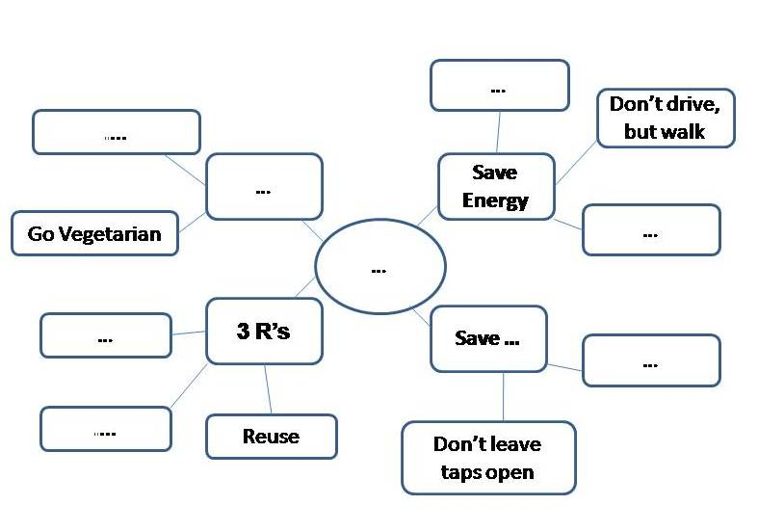
4. Вариант выполнения ментальной карты по теме «ConservingtheEarth»
